# 

# Отчет

по результатам аудита сайта

[**http://kinobar.net/**](http://kinobar.net/)

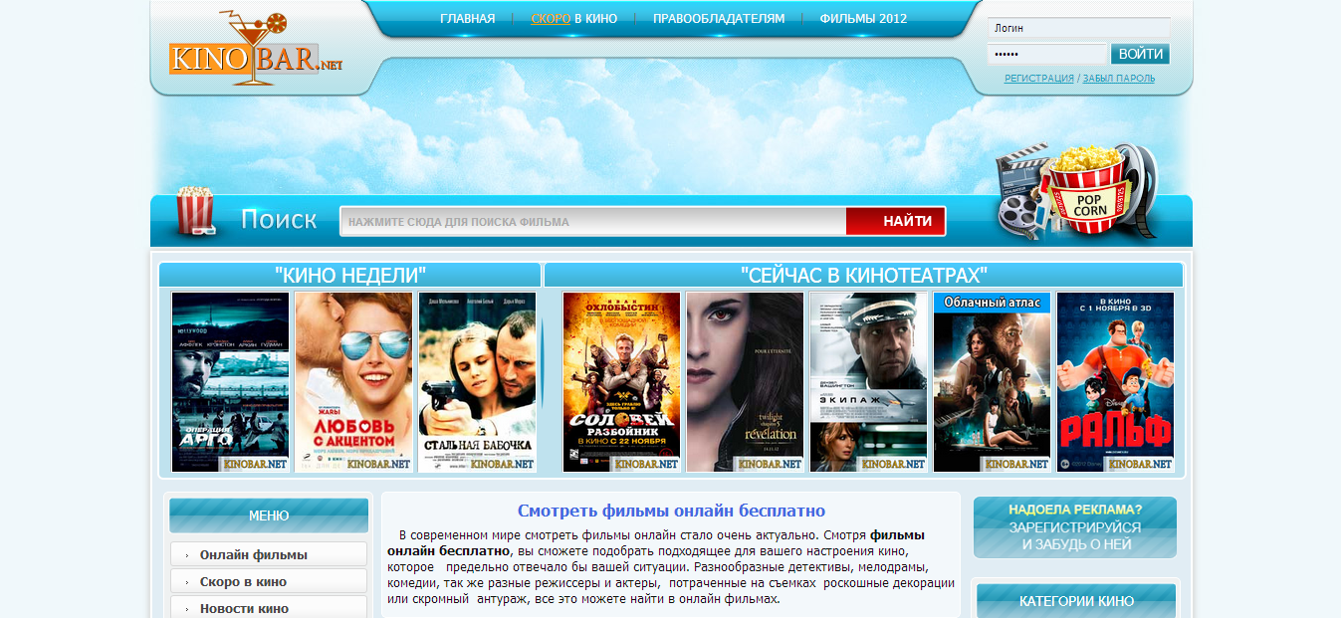

# Общая информация о сайте

## Описание сайта

Проект <http://kinobar.net/> представляет собой сайт-каталог фильмов, предоставляющий пользователю возможность смотреть кинофильмы в режиме онлайн. Также на сайте присутствует раздел, где пользователь может ознакомиться с последними новостями кинематографа (раздел Новости кино). Иных сервисов данный сайт не предоставляет.

## Цель сайта

Предоставление пользователю возможности просмотреть видео-файл в режиме онлайн. Цель сайта – **просмотр пользователем фильма**, **повторное посещение ресурса**, **регистрация на сайте**.

## Структура сайта

**Левое меню**

Онлайн фильмы (главная страница)

Скоро в кино

Новости кино

Фильмы 2013

Кино 2012

Кино 2011

Кино 2010

Сериалы онлайн

Заявка на фильм

**Правое меню**

Сериалы

Боевики

Военные

Детективы

Документальные

Драмы

Исторические

Комедии

Криминальные

Мелодрамы

Мультфильмы

Приключенческие

Спорт

Передачи (шоу)

Триллеры

Ужасы

Фантастика

Скоро на экранах

**Футер**

Новости кино

Сериалы онлайн

**Шапка сайта**

Главная

Скоро в кино

Правообладателям

Фильмы 2012

Карта сайта, доступная для пользователя, отсутствует.

Некоторые разделы в меню дублируют друг друга, что создает,

* во-первых, необоснованное количество исходящих внутренних ссылок,
* во-вторых, может ввести пользователя в заблуждение,
* в третьих, может затруднить выделение быстрых ссылок в поисковой системе Яндекс.

**Средняя уникальность текстов на сайте 95% - удовлетворительно**.

# Юзабилити сайта

## Навигация по сайту

На сайте присутствуют два основных навигационное меню, которые, в принципе, отражают полную иерархию сайта.

**Рекомендуется** добавить полный список фильмов и сортировку фильмов по алфавиту. Подобное очень хорошо организовано на сайте <http://www.fast-torrent.ru/>.

Карта сайта, доступная для пользователя, **отсутствует**. Некоторые пользователи при затруднениях в поиске необходимой информации предпочитают обращаться к четко структурированной карте сайта, которая отражает иерархию всех разделов на сайте.

## Восприятие информации пользователем

Шапка сайта вызывает ощущение пустоты. Вполне возможно, что пустое место оставлено под рекламный баннер, однако сейчас она производит впечатление чего-то незавершенного.

**Рекомендуется** разместить какую-нибудь красивую картинку, отражающую тематику сайта, например рекламный баннер новых фильмов, которые добавлены на сайт, или самых популярных фильмов на данный момент.

В верхнем меню текст ссылки, выделенной оранжевым цветом на синем фоне, сложно воспринимается и отталкивает. Я бы **рекомендовала** сменить этот цвет, поскольку он выбивается из общей концепции сайта.

Слово «Поиск» на уровне подсознания воспринимается как ссылка на расширенный поиск, однако его нет. **Рекомендуется** реализовать как, например, <http://www.fast-torrent.ru/search.html> или <http://kinopod.ru/advanced.html>. Как оптимизатор, который занимается подобными проектами, могу сказать, что расширенным поиском достаточно часто пользуются. Кроме того, рекомендуется сделать всплывающие подсказки при вводе фильма, как на [www.kinopoisk.ru](http://www.kinopoisk.ru) или [www.kinopod.ru](http://www.kinopod.ru). Тогда пользователю проще ориентироваться, и он может быстрее найти интересующий его фильм.

## Наличие необходимой информации

Главное, за чем приходит пользователь на сайт — просмотр фильма в режиме онлайн. И данный сайт должен давать ответ на вопрос пользователя, который был задан поисковой системе. Основные запросы для сайта http://kinobar.net/- фильмы, фильмы онлайн, смотреть фильмы, смотреть фильмы онлайн, бесплатные фильмы, кино онлайн и т. д. Образец семантического ядра в сопутствующем отчету файле. По данному пункту – **нет проблем**.

# Поисковый аудит сайта

## Основные характеристики сайта

#### В поисковой системе Яндекс:

Яндекс тИЦ - 10

Яндекс Каталог - **Нет**

Проиндексировано — 2000

#### В поисковой системе Google:

Google Page Rank — 2/10

DMOZ.org каталог - **Отсутствует**

Проиндексировано — 2540

#### Валидность кода:

48 Errors, 11 warning(s) — 26 ошибок, 6 предупреждений.

#### Плагиат:

Средняя уникальность текстов — 95%. **Отлично.**

#### Битые ссылки. Код ответа 404:

**Отсутствуют.**

Мета-теги:

Title – **удовлетворительно**.

Description – **присутствует не на всех страницах**. Можно настроить автоматическое формирование данного мета-тега непосредственно из текста на странице. Пример - <http://kinobar.net/publ>

Keywords – **присутствует не на всех страницах**. Пример - <http://kinobar.net/publ>

#### Внешние ссылки.

**Удовлетворительно.**

#### Скорость загрузки сайта:

**Удовлетворительно.**

Текущее время открытия – 0,52 секунды.

Размер страницы – 53.1 Кб.

## Основная аудитория сайта

Основной аудиторией сайта являются пользователи любого пола и возраста, желающие посмотреть фильм или сериал в режиме онлайн.

## Семантическое ядро сайта

Не заказано.

## Технические ошибки

Страница не должна ссылаться на саму себя, т. е. активные пункты меню **не должны** являться ссылкой.

Например, находясь на главной странице, пользователь не должен иметь возможность перейти на нее же путем клика мышкой. То же самое относится ко всем остальным страницам.

Модуль «хлебных крошек» присутствует не на всех страницах.

Например, <http://kinobar.net/index/smotret_filmy_2012_goda_onlajn/0-4> или <http://kinobar.net/index/filmy_2013_smotret_onlajn/0-7>. **Рекомендуется** использовать модуль на всех страницах. Также для визуализации местонахождения пользователя на сайте **рекомендуется** оформить выделение активного пункта меню цветом.

## ЧПУ (человеко-подобные url)

ЧПУ-адреса на сайте настроены корректно.

## Поиск

Модуль поиска присутствует на сайте. **Рекомендуется** добавить расширенный поиск (описано выше).

# Аудит главной страницы

Ключевые фразы главной страницы – фильмы, смотреть фильмы, фильмы онлайн, бесплатные фильмы, фильмы бесплатно, смотреть кино, кино онлайн, смотреть фильмы онлайн бесплатно

Title - Смотреть фильмы онлайн бесплатно, кино новинки 2012 онлайн. **Удовлетворительно.**

Хотя я рекомендовала бы сделать отдельную страницу для запросов – новинки кино, новые фильмы, киноновинки и пр. Также запрос кино 2012 можно продвигать на странице <http://kinobar.net/index/smotret_filmy_2012_goda_onlajn/0-4>, тем самым исключив его их метатегов.

В итоге вид title – Смотреть бесплатные фильмы онлайн, посмотреть кино бесплатно – онлайн кинотеатр Kinobar.net или что-то подобное.

Остальные мета-теги **удовлетворительно**.

## Форматирование текста

H1 – **удовлетворительно**.

После h1 рекомендуется размещать текст на 500-700 символов, интересный для пользователя, который может его мотивировать на повторное посещение или регистрацию на сайте.

H2 – **неудовлетворительно**. 13 штук на странице – слишком много. Заголовки 2 уровня меняются, когда добавляются новые фильмы. Не следует так делать. Рекомендуется оформить максимум 2 заголовка 2 уровня на странице. Кроме того, заголовок второго уровня сейчас имеет вид: <h2><a href="http://kinobar.net/news/nevozmozhnoe/2012-11-25-1064" title="Невозможное (2013)">Невозможное (2013)</a></h2>. Не следует оформлять его ссылкой.

H3 на странице **отсутствует**. При таком объеме текста рекомендуется использование заголовков 3 и 4 уровня.

Описания к фильмам, которые выводятся на главной странице в анонсах, неуникальны. **Рекомендуется** либо закрыть их от индексации, либо использовать рерайт.

Сейчас на странице используется тег strong – 4 раза. Это слишком много. **Рекомендуется** сократить использование до 2 раз во избежание переспама страницы и наложения соответствующих фильтров от поисковых систем.

# Аудит страницы 2 уровня

Для примера страница - http://kinobar.net/index/smotret_filmy_2012_goda_onlajn/0-4

Ключевые слова – фильмы 2012, смотреть фильмы 2012, фильмы 2012 онлайн, кино 2012 и т.д.

Title - Смотреть фильмы 2012 года онлайн, фильмы 2012 смотреть онлайн. Фразы дублируются, т.е. их вес уменьшается. **Рекомендуется** – Смотреть фильмы 2012 года онлайн, бесплатное кино 2012.

<meta name="description" content="Фильм смотреть онлайн, фильмы 2012 года смотреть бесплатно в хорошем качестве и без регистрации"> **Рекомендуется**: «На нашем сайте Вы можете смотреть фильмы 2012 года онлайн в хорошем качестве бесплатно и без регистрации». Для увеличения вероятности попадания мета-тега в сниппет необходимо использовать данную фразу в тексте.

<meta name="keywords" content="смотреть фильмы 2012 онлайн бесплатно"> - указана только 1 ключевая фраза. Рекомендуется перечислить основные ключи для данной страницы.

## Форматирование страницы

H1 – **удовлетворительно**.

H2 – **отсутствует**. Рекомендуется добавить с вхождением ключевого слова с разбавлением.

Нет возможности сортировки по различным критериям, например – алфавиту, популярности, рейтингу, дате выхода. Данный список неудобно использовать для поиска фильма, который мог бы заинтересовать пользователя. **Рекомендуется** сделать вывод фильмов как на главной странице – с постером и описанием, а также возможностью отсортировать данный список по желанию пользователя.

Хлебные крошки **отсутствуют**.

Активный пункт меню **не выделен**.

**Рекомендуется** помимо перелинковки фильмов использовать перелинковку к жанрам.

# Аудит страницы фильма

Для примера - <http://kinobar.net/news/gorkaja_ljubov_2012_smotret_onlajn/2012-10-21-793>

Title - Горькая любовь (2012) смотреть онлайн &raquo; Смотреть фильмы онлайн бесплатно

Используются лишние фразы. Рекомендуется настроить автоматической формирование title страниц такого типа, как «Смотреть фильм *** онлайн бесплатно в хорошем качестве» или что-то подобное.

Тег h1 рекомендуется делать «чистым», все атрибуты прописывать в css. Сейчас он имеет вид: <h1 class="title" itemprop="name">Горькая любовь (2012) смотреть онлайн</h1>

H2 дублирует h1 – **неудовлетворительно**. Либо убирайте h2, либо делайте его уникальным.

В блок «Советуем посмотреть» **рекомендуется** добавить постеры фильмов, иначе он не привлекает внимания.

Форму комментариев рекомендуется добавлять из соцсетей, например Вконтакте. Однако это не принципиальный вопрос.

Также заинтересовал такой момент, для чего использовать плеер Вконтакте? Вы полностью зависимы от пользователей, которые загружают видео и от администрации данной соцсети, которая постоянно выполняет зачистки нелегального контента. В качесмтве альтернативы могу посоветовать использование плеера с нашего ресурса – <http://kinopod.ru>, это бесплатно. Кроме того, с Нового года наш плеер позволит воспроизводить фильмы на iPad и iPhone.